**Теоретический материал для практических занятиях по дисциплине**

**«Основной музыкальный инструмент» (фортепиано)**

**1**.Практические занятия по дисциплине «Основной музыкальный инструмент» базируются на основе знаний обучающихся по дисциплине «Элементарная теория музыки».

**2.**В процессе практических занятий на фортепиано знания теоретического материала уточняются, закрепляются и систематизируются в работе над конкретными музыкальными произведениями по индивидуальному плану учащегося.

**3.** Для учащихся, не имеющих музыкальной подготовки, в ходе практических занятий, даются опережающие знания на основе теоретического материала.

**Музыкальный звук и его свойства.**

Все звуки делятся на шумовые и музыкальные.

Звуки, не имеющие определённой высоты (стук, шорох, скрип), называются шумовыми.

Звуки, имеющие определённую высоту, называются музыкальными и организуют музыкальную систему.

Музыкальный звук имеет четыре свойства: высоту, длительность, громкость и тембр (окраска звучания).

Основные звуки, изложенные в поступенной последовательности, образуют как бы музыкальную лесенку, где каждый звук, является ступенькой. Ступени звукоряда принято обозначать римскими цифрами.

Высота звуков.

Чтобы избежать употребления слишком большого количества линеек, для записи слишком высоких или слишком низких звуков применяется знак переноса на октаву – 8 ------------

Если этот знак стоит над нотами, то следует исполнять написанные под ним ноты на октаву выше.

Этот же знак, стоящий под нотами, означает, что их следует играть октавой ниже.

**Знакомство с клавиатурой фортепиано.**

Фортепианная клавиатура состоит из 85-88 белых и чёрных клавиш, которые служат для извлечения различных звуков.

Семь белых клавиш имеют следующие названия:

***до, ре, ми, фа, соль, ля, си***. Это основные названия звуков.

Клавиатура делится на ряд одинаковых по расположению клавиш промежутков, в каждый из которых входит по 12 клавиш – семь белых и 5 чёрных.

Самое малое расстояние по высоте между двумя звуками называется полутон. На фортепианной клавиатуре полутон образуется между звуками двух любых соседних клавиш. Два соседних полутона образуют тон.

Чёрные клавиши самостоятельных названий не имеют. Они называются по имени соседних белых клавиш с прибавлением слова диез или бемоль, т. е имеют производные названий. Различное название одних и тех же звуков по высоте называется энгармонизмом. Звучат энгармонически равные звуки совершенно одинаково.

Повторение какого-либо звука через семь ступеней называется октавой.

Клавиатура фортепиано делится на 9 октав, две из которых неполные: субконтроктава и 5 октава.

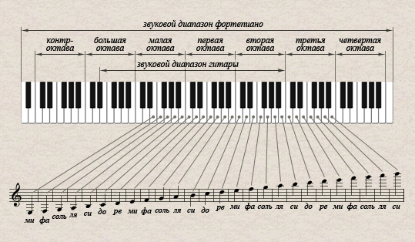

***Регистр***

Регистр часть диапазона музыкального инструмента.

Клавиатура фортепиано условно делится на 3 регистра:

-***низкий*** – объединяет низкие звуки клавиатуры;

- ***средний*** - объединяет средние звуки клавиатуры;

- ***высокий***- объединяет высокие звуки клавиатуры;

**Нотное письмо.**

Для записи музыкальных звуков применяются специальные знаки, которые называются нотами.

***Высота звуков.***

Для записи звуков различной высоты используется нотный стан (нотоносец), состоящий из 5 горизонтальных линий.

Счёт линий ведётся снизу вверх.

На верхних линиях записываются более высокие звуки, на нижних – более низкие.

Ноты пишутся на линейках, а также между линеек

Для записи остальных звуков применяются добавочные линии, которые пишутся над нотоносцем и под нотоносцем.

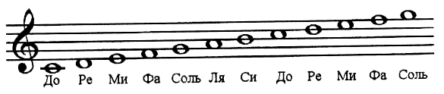

***Запись фортепианных произведений***

Для записи фортепианных произведенийупотребляется 2 нотных стана, соединённых общими тактовыми чертами, перед ними ставится скобка (акколада). На верхнем нотоносце пишутся ноты, которые должны исполняться правой рукой, а на нижнем - ноты, исполняемые левой рукой.

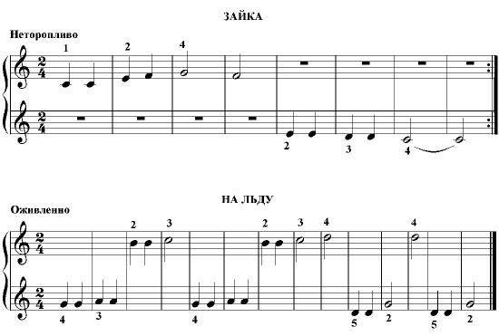

Чтобы избежать употребления слишком большого количества линеек, для записи слишком высоких или слишком низких звуков применяется знак переноса на октаву – 8 ------------

Если этот знак стоит над нотами, то следует исполнять написанные под ним ноты на октаву выше.

Этот же знак, стоящий под нотами, означает, что их следует играть октавой ниже.

***Скрипичный и басовый ключи.***

Для точного определения местоположения нот на нотоносце в фортепианной музыке применяются два ключа. Ключи ставятся в начале нотной строки.

При помощи скрипичного ключа (или ключ соль) записываются звуки правой верхней половины клавиатуры.

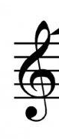

***Скрипичный ключ***

В басовом ключе (или ключ фа) записываются звуки левой нижней части

клавиатуры.



***Басовый ключ***

***Знаки альтерации.***

Слово альтерация в переводе с латинского означает изменение.

Знаки, изменяющие высоту звуков, называются знаками альтерации.

В нотной записи они обозначаются следующими знаками:

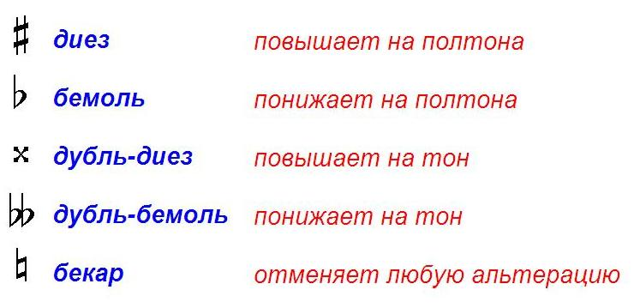

Знаки альтерации, стоящие при ключе, называются ключевыми, и действительны до конца произведения.

Знаки альтерации, стоящие, непосредственно перед нотой, действуют в пределах такта и называются случайны

ми.

***Динамические оттенки***

Динамика-это сила звучания. Для обозначения динамических оттенков в нотной записи приняты следующие обозначения.

**Forte - F** – громко

**Piano – P** – тихо

**Crescendo-**усиливаязвук

**Diminuеndo** – ослабляязвук.

**Метроритм**

**Ритм** – это организация музыкальных длительностей в процессе их следования

-Длительность звука обозначается различными видами нот:

***Целая***

***Половинная***

***Четвертная***

***Восьмая***

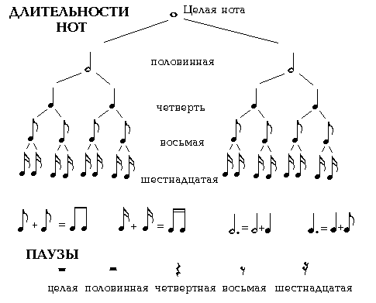

Длительность музыкальных звуков измеряется путём отсчитывания равномерных отрезков времени.

За единицу счёта принято брать четвертную ноту.

Длительность четверти можно сравнит с мерностью шага при равномерной ходьбе.

Для выработки ровной, размеренной игры применяют в качестве вспомогательного средства счёт вслух.

**Паузы.**

Пауза – знак, указывающий на перерыв звучания.

Длительность пауз измеряется так же, как и длительность звуков.

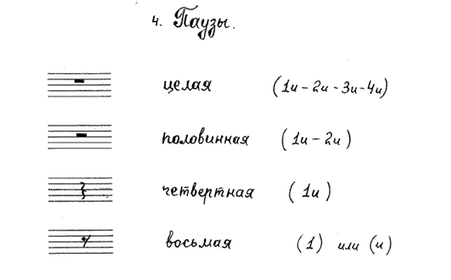

**Такт, тактовая черта**.

Музыкальное произведение делятся на короткие, одинаковые .

В нотной записи такты отделяются друг от друга вертикально поставленными тактовыми чертами.

В музыке, как и в поэтической словесной речи, встречается чередование сильных и слабых долей. Ударение приходится на сильную долю такта, т.е. на первый звук, стоящий после тактовой черты.

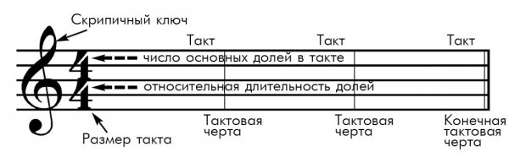

**Размер.**

Размер такта – цифры в виде дроби, определяющие строение такта.

Числитель показывает количество долей в такте (т.е. счёт) , а знаменатель какая длительность принята за единицу счёта

Такт объединяет определённое количество сильных и слабых долей.

Размер такта выставляется в начале нотной строки после ключа и знаков альтерации.

**Простые размеры.**

Размеры 2\4, 3\4 3\8, являются простыми размерами, т.к. содержат одну сильную долю.

**Метроритм.**

**Длительности звуков.**

Шестнадцатые ноты.

В каждой ноте длительностью в одну четверть содержатся 4 шестнадцатые доли.

Шестнадцатые ноты исполняются в два раза быстрее восьмых.

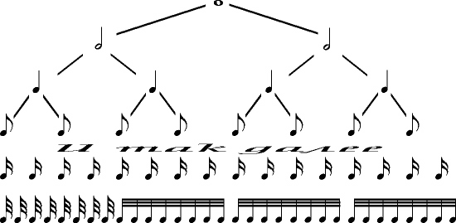

**Темп.**

Темп – это скорость исполнения.

Темп зависит от характера музыкального произведения.

Темпы бывают медленные, умеренные и быстрые (обозначение темпов в приложении)**.**

**Знаки увеличения длительности звучания**

1. Залигованная нота.

Если две соседние одинаковые по высоте ноты соединены небольшой дугой - лигой, то второй звук не ударяется на инструменте, а лишь выдерживается.

2.Точка, стоящая вправо от ноты, удлиняет эту ноту наполовину её длительности.

**Сложные размеры**

Размер 4\4 состоит из двух простых 2\4+2\4

Сильной долей является первая доля и относительно сильной – третья доля.

**Затакт**

Затакт – это неполный такт, с которого начинается музыкальное произведение или его отдельные фразы.

Пунктирный ритм

**Интервалы**

Соотношение двух звуков по высоте называется интервалом.

Мелодический интервал – звуки берутся последовательно

Гармонический интервал – звуки берутся одновременно.

**Ладотональность**

**Лад и тональность, гамма**

Лад – организованная последовательность звуков вокруг первой ступени называется ладом.

1-ая ступень лада называется тоникой.

Лад состоит из 7 ступеней. Ступени имеют цифровое обозначение.

В музыке наибольшее распространение получили мажорный и минорный лады

-Мажор- лад, в котором 1-3-5 ступени образуют мажорное трезвучие.

-Минор - ладв котором 1-3-5 ступени образуют минорное трезвучие .

-Тональность – лад, построенный, от определённого звука называется тональностью.

Название тональности складывается из названия тоники и лада.

-Гамма – звуки лада, расположенные по порядку высоты от тоники до её октавного повторения образуют гамму.

Строение мажорной гаммы – Т -Т-1\2- Т -Т –Т- 1\2

Строение минорной гаммы (натуральный минор) – Т- 1\2 Т- Т- 1\2 – Т-Т

-Главные ступени лада.

1 - тоника

4- субдоминанта

5 – доминанта.

Динамические оттенки, темп и его обозначения

**Музыкальная форма.**

Каждое музыкальное произведение состоит, подобно литературному, из отдельных частей, связанных друг с другом.

-Период – построение, выражающее относительно законченную мысль.

Период состоит из 8 тактов.

-Предложение- построение из 4 тактов.

2 предложения образуют период. Каждое предложение начинается одинаково, а заканчивается различно.

-Фраза – часть предложения, заключающая в себе несколько мотивов.

-Мотив - самое маленькое музыкальное построение, обладающее определённой выразительностью.

-Музыкальное построение, обычно, отделяется от другого цезурой (границей)

**Жанр**

Жанр – это вид музыки.

Бытовые жанры.

-***Песня*** – несложная вокальная пьеса.

-***Танец*** – музыка характер, которой передаётся через движение

Разновидности танцевальной музыки:

*полька*-чешский народный подвижный танец в размере 2\4;

*вальс* – плавный танец в размере 3\4.

-***Марш*** (по французски – ходьба) – музыкальное произведение в чётном размере 4\4 .

Разновидности марша:

Строевой, походный, торжественный, траурный.

-***Кюй –*** инструментальная пьеса, исполняемая на домбре

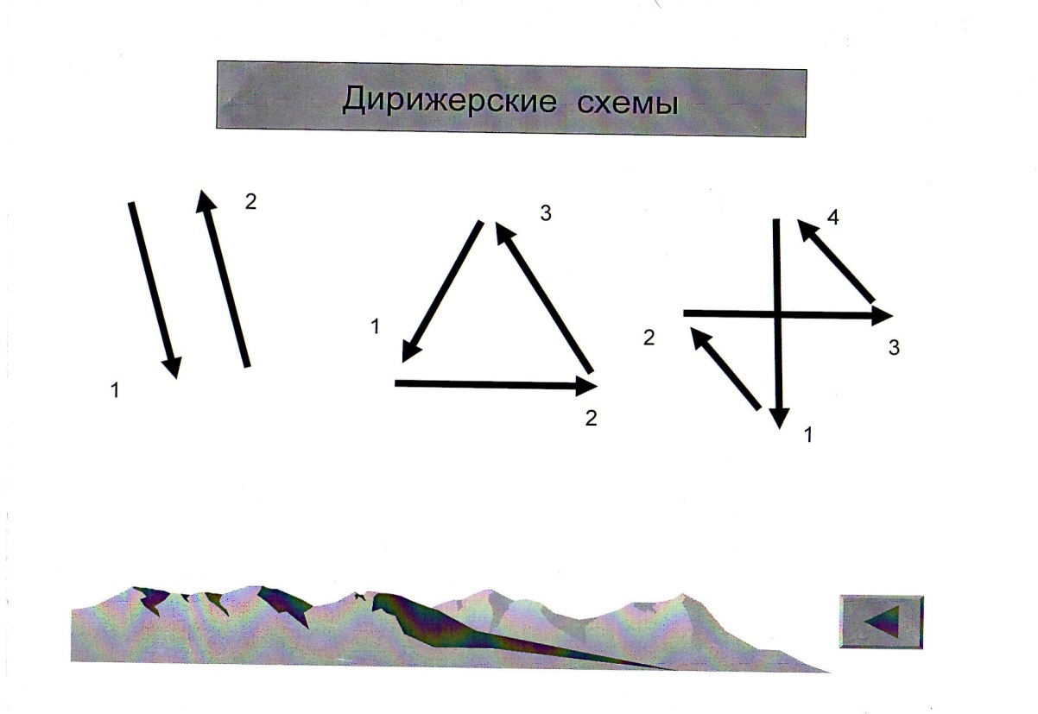

**Знаки увеличения длительности звучания.**

Фермата – произвольное увеличение длительности звука.

Знак фермата ставится над или под нотой или паузой.

**Пунктирный ритм**

Ритм, состоящий из восьмой с точкой, называется пунктирным

**Педализация.**

Применение педали обогащает выразительные возможности фортепиано.

Использование правой педали даёт возможность продлить звук.

Ритмическая (прямая педаль) - нажимается одновременно с нажатием клавиши.

**Тема: Аккорды.**

Одновременное сочетание 3-ёх или более звуков называется аккордом.

Изучение аккордов следует начинать с трезвучий и их обращений.

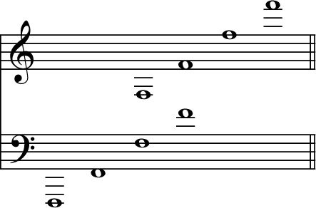

**Музыкальная форма**

Простая двухчастная форма.

В основе произведения 2 музыкальные мысли- контрастные или дополняющие друг друга

**Схема строения простой 2-ух частной формы.**

**1 часть-А, 2часть - Б.**

Простая трёхчастная форма.

Форма делится на 3 раздела, из которых 3-ий является повторением первого, а 2-ой заключает в себе новый

Материал.

**Схема строения простой 3-ёх частной формы.**

**1 часть-А, 2часть – Б, 3 часть –А.**

**1 часть-А, 2часть - Б.**

**Куплетная форма**

Куплетная форма состоит из 2-ух разделов – куплет и припев.

Текст куплета при повторении меняется, а припева остаётся неизменным.

**Ладотональность.**

Параллельные тональности – мажорные и минорные тональности, которые имеют одинаковые ключевые знаки.

Параллельная минорная тональность отстоит на малую терцию вниз от мажорной.

***Переменный лад*** – лад, в котором имеются две тоники.

Чаще всего тониками переменного лада являются трезвучия мажора и параллельного ему минора или наоборот.

***Транспозиция*** – перенесение произведения или его части в другую тональность.

***Модуляция*** – переход из одной тональности в другую.

**Музыкальная форма**

**Полифония**

Полифония означает многоголосие.

В полифонии все голоса являются самостоятельными по своему выразительному значению.

Виды полифонического изложения:

канон, инвенция, фуга.

**Крупная форма**

***Вариация*** (означает изменение) – сочинение, состоящее из первоначального изложения темы и ряда её изменений (ритмических, фактурных, регистровых и т.п.).

***Рондо*** - сочинение, где главная тема рефрен, чередуется с различными эпизодами

Схема строения рондо.

**А, Б, А, С , А, D**

**Мелизмы.**

-Мелизмы - мелодические фигуры, украшающие отдельные звуки мелодии**.**

Виды мелизмов: форшлаг, мордент, группетто, трель

**Соната.**

Соната – крупное музыкальное произведение для какого –либо инструмента.

Состоит из 4-ёх частей, различных по характеру, но объединённых творческим замыслом автора.

Строение 1-ой части: экспозиция, разработка, реприза, коденция.

**ГЛОССАРИЙ**

**акцент** (лат. аccentus, от ad- приставка со значением направленности,присоединения, близости и cantus – пение) **–** динамическое илиагогическое выделение звуков или аккордов.

**вариации –** инструментальное произведение, в основе которого лежиттема песенного, танцевального характера.далее следует ряд повторенийтемы с различными изменениями и усложнениями.

**гармония** (греч. άσμονια) **–** 1. одно из выразительных средств музыки.последования аккордов или голосов, которые сопровождают основную

мелодию музыкального произведения; 2. наука об аккордах и их связях.

**диапазон** – звуковой объём данного голоса или музыкального

инструмента; определяется интервалом между самым низким и самымвысоким звуками данного голоса или инструмента.

**динамика** (от греч. δϋναμισ) – одна из сторон организации музыки как

процесса, тесно связанная с ее временной природой и характеризующаяся

изменениями в громкости, плотности звучания и темпе.в более широком

смысле – любые изменения в музыкальном развитии, а также их отражение

в восприятии.динамика определяется действием различных свойств

музыкального звука (высота, громкость, длительность, тембр) как по

отдельности, так и в комплексе, плавностью или скачкообразностью,

интенсивностью и частотой смен тех или иных параметров.она

проявляется в мелодии, гармонии, в ритмике, темпе, фактуре и т.п. в

музыкознании наиболее детально рассматривается громкостная динамика.

**жанр музыкальный** (франц. genre, от лат. genus, родительный падеж

generis — род, вид; нем. gattung) — многозначное понятие, характери-

зующее роды и виды музыкального творчества в связи с ихпроисхождением, условиями исполнения и восприятием. Жанрмузыкальный как категория отражает основную проблему музыковеденияи музыкальной эстетики: взаимосвязь между внемузыкальными факторамимузыкального творчества (жизненное предназначение музыки, её связь сословом, танцем, другими искусствами) и его внутримузыкальнымихарактеристиками (тип музыкальной формы и композиторского письма), вконечном счёте, зависящими от внемузыкальных.жанр музыкальный —одно из важнейших средств художественного обобщения в музыке. Жанрыделятся на*первичные* и *вторичные*.

*Первичные* жанры зарождались в народном искусстве и древнихритуальных действах. К ним : песня, танец, марш, музыкальнаядекламация и речитативность. Это *родовые* жанры, которыеподразделяются на многие *видовые*. Песня может быть лирической,хороводной, протяжной, коллективной, сольной и пр.

*Вторичные* жанры возникают в композиторском творчестве. В массесвоей вторичные жанры совершенно автономны и связаны с *первичными*через словарный фонд (симфония может вместить в себя песенность,декламационность, танцевальность, хоральность).

*вторичные* жанры делятся на*родовые и видовые*. Родовые жанрывысшего уровня: 1) вокальная музыка; 2) инструментальная музыка; 3)вокально-инструментальная музыка; 4) музыка для театра; 5)электроакустическая музыка; 6) электронно-инструментальная музыка; 7)аудиовизуальные жанры (инструментальный театр). Каждый из этихродовых жанров имеет свои *родовые подвиды* (инструментальная музыкаможет быть симфонической, ансамблевой, сольной, фортепианной).Количество видовых жанров внутри каждого из этих родовых вряд лиможет быть обозначено с абсолютной точностью.

**интерпретация** (от лат. interpretation - разъяснение, истолкование) –процесс звуковой реализации нотного текста.интерпретация зависит отэстетических принципов школы или направления, к которым принадлежитартист, от его индивидуальных особенностей и идейно-художественногозамысла. интерпретация предполагает индивидуальный подход кисполняемой музыке, активное к ней отношение, наличие у исполнителясобственной творческой концепции воплощения авторского замысла.

**искусство –** 1. творческое отображение, воспроизведениедействительности в художественных образах (искусство музыки); 2.умение, мастерство, знание дела; 3. самое дело, требующее такого умения,мастерства.

**каденция** (ｫкаденционнаяферматаｻ) – виртуозное соло в вокальныхпьесах или инструментальном концерте.первоначально каденцияимпровизировалась исполнителем. начиная с Бетховена, каденции сталисоздаваться самими композиторами, благодаря чему их сочиненияприобрели большую стилистическую и композиционную цельность.

**композиция** – категория музыковедения и музыкальной эстетики,характеризующая предметное воплощение музыки в виде выработанного и

завершенного в себе музыкального произведения; одна из сторонмузыкального целого, в которой раскрываются закономерностивременного развертывания произведения.то же, что форма музыкальная.

**культура** (от лат. cultura — возделывание, воспитание, образование,развитие, почитание) - совокупность созданных человеком в ходе егодеятельности и специфических для него жизненных форм, а также самыйпроцесс их созидания и воспроизводства.в этом смысле понятие культура— в отличие от понятия природы — характеризует мир человека ивключает в себя ценности и нормы, верования и обряды, знания и умения,обычаи и установления (включая такие социальные институты, как право игосударство), язык и искусство, технику и технологию и так далее.различные типы культуры характеризуют определенные историческиеэпохи (античная культура), конкретные общества, народности и нациикультура майя), а также специфические сферы деятельности (культура

труда, политическая культура, художественная культура).

**музыкальный язык** – совокупность средств музыки.

**лад** – организация музыкальных звуков вокруг опорного звука, который

называется тоникой.

*переменный лад* – лад, в котором имеются две тоники.чаще всеготониками переменного лада являются трезвучия мажора и параллельногоему минора или наоборот. встречаются и другие виды переменного лада.

*фригийский лад* – особый лад, встречающийся в народной музыке.отличается от натурального минора второй пониженной ступенью, котораяназывается фригийской секундой.

**метр** – равномерное чередование акцентов в музыке.

**органный пункт** – выдерживаемый в басу звук, на фоне которого,часто не согласуясь с ним функционально, свободно движутся другиеголоса.встречается в разных голосах.

**орнаментика** (от лат. ornamentum) – мелодические обороты из звуковотносительно мелких длительностей, применяемые для украшениямелодии, усиления её экспрессии, для демонстрации виртуозныхвозможностей исполнителя.к орнаментике относятся:

**мелизмы –** мелодические фигуры, украшающие отдельные звукимелодии (форшлаг, трель, мордент, группетто, аччакатура, шлейфер);

**тираты –** украшение в виде гаммаобразного диатоническоговосходящего или нисходящего мелодического хода, чаще быстрого, междудвумя выдержанными звуками, а также форшлага из нескольких звуков;пассажи **–** последовательность звуков в быстром движении. Различаютпассажи гаммообразные, аккордовые и смешанные;колоратуры – виртуозные, технически трудные пассажи и мелизмы ввокальной партии;некоторые виды фигураций аккордов;ритмические изменения **–** пунктирный ритм, образуемый укороченнойударной долей и удлинённой безударной, или наоборот, что широкораспространено в танцевальной музыке фольклорного происхождения.

**педагогика** – 1. наука о воспитании и обучении; 2. Воспитательныеприёмы, воздействие.

**полиметрия** – соединение двух или трех метров в одновременности,одна из распространенных форм организации полиритмии. Дляполиметрии характерно несовпадение метрических акцентов в различныхголосах.особым видом является мотивная полиметрия. она насчитывает 2-3 пласта, каждый из которых состоит из различных по протяжённостимотивов.

**полиритмия** – сочетание в одновременности двух или несколькихритмических рисунков.в широком смысле – объединение в многоголосиилюбых, обычно не совпадающих друг с другом ритмических рисунков.полиритмия в узком смысле – сочетание ритмических рисунков повертикали, при котором в реальном звучании отсутствует соизмеряющаявсе голоса наименьшая временная единица.

**полифония** – 1. вид многоголосия, представляющий собой сочетание водновременном звучании двух и более мелодий; 2. основанная на этомвиде многоголосия область музыкального искусства.

**произведение** – 1. процесс, во время которого нечто производится; 2.результат этого процесса.

**синкопа** – перемещение тактового акцента с сильной на слабую долю.

**стиль** (от лат. stilus, stylus — палочка для письма; способ изложения,склад речи) – 1. совокупность черт, близость выразительныххудожественных приёмов и средств, обусловливающие собой единствокакого-либо направления в творчестве; 2. метод, совокупность приёмовкакой-либо работы, деятельности, поведения; 3. совокупность приёмовиспользования языковых средств для выражения тех или иных идей,мыслей в различных условиях речевой практики; 4. совокупность приёмовиспользования языковых средств, а также вообще средствахудожественной выразительности, определяющие своеобразие творчестваписателя, отдельного произведения; 5. общность художественных

приёмов, характерных для какого-либо литературного жанра, направления,школы, эпохи.

**стиль музыкальный** — понятие эстетики и искусствознания,фиксирующее системность выразительных средств.о стиле музыкальномправомерно говорить также в связи с исполнительской интерпретацией,система выразительных средств которой зависит от стиля композиции, нов то же время обладает относительной самостоятельностью.

**танцевальная музыка** – явление, известное уже более тысячи лет.понятие ｫтанцевальностьｻ заключается в наделении жанров танцевальноймузыки самостоятельным художественным значением, а также впривнесении эмоциональной выразительности танцевального движения и внетанцевальную музыку. в xix веке танцевальность развивается под знакомромантической поэтизации как в жанре миниатюры, так и в произведенияхкрупной формы. интерес к локальному колориту вызвал широкоераспространение танцев в каждой стране.вxx веке танцевальная музыкастала наиболее распространенным и популярным видом музыкальногоискусства. специфические признаки танцевальной музыки: доминирующееположение метра; типовые ритмические формулы; определенностькаденций; господство инструментальных жанров.

**тема** – основополагающий компонент музыкального произведения,который определяет его неповторимый облик и смысл. Тема в широкомзначении – средоточие характерного, того, что отличает данноепроизведение. В узком значении – более или менее развернутое иотносительно завершенное построение, выражающее однусамостоятельную музыкальную мысль, индивидуальный облик которойвыделяет ее среди других тем или нетематического материала.Традиционным носителем темы является одноголосная мелодия илимелодия со всеми голосами сопровождения. В последнем случаетематическую роль выполняют также ритм, тембр, фактура, гармония ит.д. конкретное решение и функция темы в музыкальной формеисторически обусловлены. Как правило, тема полностью раскрывает один

данный музыкальный образ. Однако в большинстве случаев тема –отправной пункт развития, объект преобразований, раскрывающиххудожественный образ более крупного плана. Существует также понятиеｫ*тематизм*ｻ, которое обобщает весь тематический материал отдельногопроизведения.

**техника -** совокупность приёмов, направленных к достижению какой-либо цели, а в более узком смысле слова - совокупность приёмов,направленных на борьбу с силами природы и на видоизменение материи.

**триоль** – ритмическая фигура из трёх нот вместо обычной группы издвух нот, обозначается цифрой 3 над или под нотами.

**фактура** (лат. factura - обработка, изготовление, строение) – конкретноеоформление музыкальной ткани, способ изложения выразительныхсредств музыки.конечное звено в цепи соподчиненных понятий: складмузыкальный (принцип изложения) – ткань музыкальная (первичное,иногда схематизированное представление) – фактура (конечныйрезультат). фактура является чувственно воспринимаемым,непосредственно слышимым звуковым слоем музыки. Звуковаяматериальность музыки отражается на распространенных условныххарактеристиках фактуры – раскидистая, массивная, прозрачная и др.обязательные компоненты фактуры – тембр, регистровое положение,голосоведение. особенно богата фактура в музыке гомофонно-гармонического склада, усложнённого использованием педали,дублирующих, контрапунктирующих голосов. она реализуется вфактурном рисунке, включающем различные виды фигурации идублировки, а также их комбинации.основные виды фактуры: вокальная, инструментальная, хоровая,

оркестровая и другие.каждое фактурное решение определяется музыкально-эстетическиминормами эпохи, исполнительским составом, жанром, индивидуальнымкомпозиторским стилем и замыслом данного сочинения. общая тенденцияв исторической эволюции фактуры – все большая её индивидуализация,насыщение тематическими элементами вплоть до достижения автономнойтематической значимости (с соответственным увеличением роли фактурыв форме) в музыке xx века.

**фермата** – знак, указывающий на произвольное увеличениедлительности звука или паузы, которое зависит от характера произведения,намерений и вкуса исполнителя.

**фигурация** – фактурное явление, связанное с насыщениеммузыкальной ткани произведения мелодическими или ритмическимиэлементами, которые периодически повторяются или системноорганизуются, в частности, в соответствии с комбинаторной идеей***.***

*Гармоническая* фигурация – тот или иной тип движения по звукам,входящим в состав аккордов, при этом могут использоваться тоны,прилегающие к аккордовым звукам.для обозначения различныхфигураций, производимых путем разложения аккордов.

*Ритмическая* фигурация – неоднократное повторение данногоотдельного тона или комплекса тонов.

*Мелодическая* фигурация – это линейное или комбинированноедвижение по аккордовым и неаккордовым звукам в голосах.

**форма** в музыке – 1. звуковая реализация содержания с помощьюсистемы элементов и их отношений; 2. тип композиции; 3. Определенныйплан расположения частей.

**фортепиано –** струнный ударно-клавишный инструмент;металлические струны приводятся в колебание ударами деревянныхмолоточков, покрытых войлоком или кожей.специальный клавишныймеханизм преобразует удары пианиста по клавишам в удары молоточков.основные разновидности – рояль и пианино.

**художественный** – 1.см. художество; 2. относящийся к искусству, кдеятельности в области искусства (художественная самодеятельность); 3.изображающий действительность в образах (художественноепроизведение); 4. отвечающий требованиям искусства, эстетическоговкуса; эстетический, красивый (художественный __________вкус, художественныеизделия); 5. художественная часть концерта после собрания, лекции.

**цезура** – момент расчленения в музыке; короткая, еле заметная паузамежду фразами.

**школа** (лат. schola) – 1. учебно-воспитательное учреждение.содержится на средства государства или частных лиц и обществ. Похарактеру сообщаемых знаний школы делятся на общеобразовательные ипрофессиональные (специальные); по уровню даваемого образования — наначальные, неполные средние, средние, высшие; по полу учащихся — намужские, женские, совместного обучения; по отношению к религии — насветские и религиозные (конфессиональные).в современном мире школаиграет определяющую роль в осуществлении права личности наобразование; 2. система образования, выучка, приобретённый опыт; 3.направление в науке, литературе, искусстве, связанное единствомосновных взглядов, общностью или преемственностью принципов и

методов.

**штрих** (нем. strich, букв. – линия, черта) – приём звукоизвлечениянамузыкальном инструменте, имеющий выразительное значение. Основныетипы штрихов сложились на струнных (смычковых) инструментах ипозднее были освоены на инструментах другого типа.штрих основан наопределенном характере движения смычка (или соответственно рук,пальцев, губ, языка) исполнителя – плавном, толчкообразном,отскакивающем и других, который порождает и особый характер звучания.Выбор штриха определяется содержанием интерпретируемогопроизведения, художественным замыслом исполнителя, фразировкой.Основныештрихи: legato, detache, staccato, spiccato.__

Список использованной литературы:

1.Алексеев А.Д. Методика обучения игре на фортепиано. М., 1979.

2. Баренбойм Л.А. «Путь к музицированию», М., 1979.

3.Брянская Ф.Д. Формирование и развитие навыка игры с листа в первые годы обучения пианиста.